Час мужества
«Алексей Маресьев: судьба настоящего человека»
Час мужества «Алексей Маресьев: судьба настоящего человека» состоялся 4 мая в нашей школе № 64. Участниками мероприятия стали учащиеся 6-ых классов.
Заместитель председателя Городского Совета ветеранов Валентина Александровна Хромова рассказала ребятам о прославленном советском летчике Алексее Петровиче Маресьеве, о его детстве, о нелегкой судьбе. О том, что он все-таки добился своей цели и стал летчиком, как 18 суток полз по лесу, обморозил ноги, после чего их ампутировали и уже на протезах он смог вернуться в строй и снова начал сбивать немецкие самолеты.
Мероприятие сопровождалось интересной, информативной презентацией «Славному подвигу нет забвения» и сопровождалось прочтением отрывков из книги Б. Полевого «Повесть о настоящем человеке». Ребятам показали фотографии летчика: Алексей Маресьев в своем истребителе, в госпитале, и др.
В заключение ребята посмотрели фрагменты документального фильма «Подвиг Маресьева».
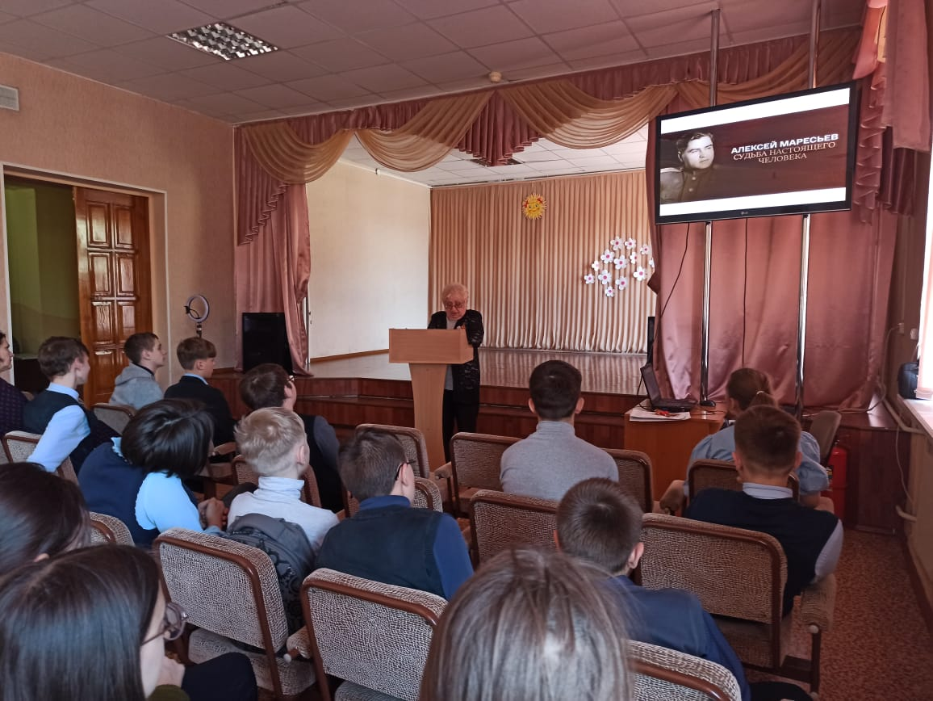
Час мужества прошел очень интересно. Ребята, затаив дыхание, слушали рассказ о легендарном летчике.

